**中国工程建设标准化协会标准**

T/CECS

**室内空气气味现场测试标准**

**Field test standard for indoor air odor**

**（征求意见稿）**

（2022年5月20日）

**20** **XX -XX-XX 发布** **20** **XX -XX-****XX 实施**

中国工程建设标准化协会标准 发布

目 次

1. 总则 1

2. 术语 2

3. 基本规定 4

4. 评价参数 5

5. 评价方法 7

附录A（规范性附录）气味评价员资格评定 12

附录B（资料性附录）记录表 15

本标准用词说明 17

附：条文说明 18

Contents

1. General provisions 1

2. Terms 2

3. Basic requirements 4

4. Evaluation parameters 5

5. Evaluation method 7

Appendix A (Normative) Odor evaluator qualification twelve 12

Appendix B (Informative appendix) Record sheet 15

Explanation of wording in this standard 17

Addition: Explanation of provisions 18

**前 言**

根据中国工程建设标准化协会《关于印发<2020年第一批协会标准制订、修订计划>的通知》（建标协字[2020]14号）的要求，标准编制组经过广泛调查研究、验证实验，参考国内外先进标准，并在广泛征求意见的基础上，编制了本标准。

本规程的主要技术内容包括：总则、术语、基本规定、评价参数、评价方法。

本标准某些内容涉及知识产权的具体技术问题，使用者可直接与相关知识产权的持有者协商处理，本标准的发布机构不承担识别这些专利的责任。

本标准由中国工程建设标准化协会归口管理，由中国建筑科学研究院有限公司负责具体技术内容的解释。执行过程中如有意见和建议，请寄送至中国建筑科学研究院有限公司（地址：北京市北三环东路30号，邮编：100013）

主编单位： 中国建筑科学研究院有限公司

参编单位：

# 1. 总则

* + 1. 为规范建筑室内空气气味的评价方法，做到技术先进、科学适用，制定本标准。
    2. 本标准适用于民用建筑室内空气气味的评价。
    3. 建筑室内空气气味评价除应符合本标准规定外，尚应符合国家现行有关标准的规定。

# 2. 术语

2.0.1

气味 odor

由散发到室内空气中的化学物质引起的令人愉悦或反感的嗅觉主观感受。

2.0.2

气味评价员 odor evaluate personnel

无嗅觉障碍的人，通过本身的嗅觉功能对所需评价的室内空气气味进行评价的专业人员。

2.0.3

气味评价小组 odor assessment team

由一名组长和7名或以上（奇数）气味评价员组成的小组。

2.0.4

气味评价小组组长 leader of odor assessment team

具备气味评价员资格，负责组织管理气味评价小组的活动、人员选拔、培训及监管气味评价员的专业人员。

2.0.5

不可接受比（PD） unacceptable ratio

气味评价员根据现场感受到的气味强烈程度，通过统一假定的方法得到“是”或“否”的回答，回答否的人数占总人数的比值（%）。

2.0.6

不可接受程度 unacceptable degree

气味评价员根据现场感受到的气味强烈程度，通过统一假定的方法，将气味的可接受性设置在某一范围内的接受程度。

2.0.7

气味强度 odor intensity

基于气味相对强度的评价参数，室内空气气味对感官的刺激强烈程度。

2.0.8

愉悦程度 degree of pleasure

根据专业评估设置其范围为“非常愉快”到“非常不愉快”之间的某一程度。

# 3. 基本规定

3.0.1由一组经过培训的气味评价人员对室内空气的气味进行评价，包括气味的不可接受比、不可接受程度、气味强度和愉悦程度，用其来表征气味的感官性评价结果。

3.0.2 对于民用建筑工程的装修验收气味评价，应在工程完工不少于7d后、工程交付使用前进行。

3.0.3 气味评价活动应在评价进行前制定评价的具体工作方案。

3.0.4 气味评价活动应充分考虑评价对象的环境参数，评价时应同时测量温度、湿度、风量或风速等环境参数。

# 4. 评价参数

## 4.1 不可接受比（PD）

气味评价员根据现场感受到的气味强烈程度，通过统一假定的方法得到“是”或“否”的回答，计算室内空气气味的不可接受比。假定的评价情景为：“假设自己每天在这种环境中工作或者生活，这种气味是否可以接受？”

使用公式（4.1.1）计算PD值：

PD=nd/n×100% （4.1.1）

其中：

PD —— 不可接受比；

nd —— 不可接受的人数（回答“否”的人数）；

n —— 总人数。

## 4.2 不可接受程度

气味评价员根据现场感受到的气味强烈程度，通过统一假定的方法对室内空气气味的不可接受程度进行分级评价，具体等级划分见图4-2-1。假定的评价情景为：“假设自己每天在这种环境中工作或者生活，这种气味的可接受程度是什么？这种气味处于从‘完全可以接受（+1）’到‘完全不能接受（-1）’的哪个位置？”不可接受度评分最小单位为0.1。不可接受程度为所有气味评价员评分的算术平均值，保留小数点后一位。

0

-1

+1

完全不能接受

完全可以接受

**图4.2 可接受程度标度尺**

## 4.3 气味强度

气味评价员根据现场感受到的气味强烈程度，与表4.3.1中的气味强度描述进行匹配，评价出气味的强度等级，仅允许报出其整数强度值。气味强度等级最终结果为所有气味评价员评分的算术平均值，保留整数，且应给出结果所对应的气味强度描述。

**表4.3.1 气味强度描述与强度等级对照表**

|  |  |
| --- | --- |
| **气味强度描述** | **强度等级** |
| 难以忍受 | 5 |
| 味道很大，强烈 | 4 |
| 味道较明显 | 3 |
| 味道明显 | 2 |
| 非常弱，可察觉 | 1 |
| 无气味 | 0 |

## 4.4 愉悦程度

愉悦程度表述了气味是令人愉悦的还是令人不愉悦的。

为了确定愉悦程度，室内气味的评估等级为9级，范围从“非常令人愉快（+4）”到“非常不愉快（-4）”，如图4-4-1所示。气味评价员根据现场感受到的气味给出相应的愉悦程度度值。愉悦程度最终结果为所有气味评价员评分的算术平均值，保留整数。

|  |  |  |  |  |  |  |  |  |  |  |  |  |  |  |  |  |  |  |  |  |  |  |  |
| --- | --- | --- | --- | --- | --- | --- | --- | --- | --- | --- | --- | --- | --- | --- | --- | --- | --- | --- | --- | --- | --- | --- | --- |
| -4 | | -3 | | -2 | | -1 | | | 0 | | | 1 | | | 2 | | | 3 | | | 4 | | |
|  |  |  |  |  |  | |  |  | |  |  | |  |  | |  |  | |  |  | |  |  | |
|  |  |  |  |  |  | |  |  | |  |  | |  |  | |  |  | |  |  | |  |  | |
| a | |  |  |  |  | |  |  | |  |  | |  |  | |  |  | |  |  | | b | | |

a：极不愉悦的；b：非常愉悦的

**图4.4 愉悦程度的决定范围**

# 5. 评价方法

## 5.1 现场准备及布点原则

5.1.1 评价条件

对于自然通风的房间：应对房间充分通风后，将门窗关闭12 h后进行现场气味评价，评价期间门窗保持关闭。

对于机械通风或空调系统通风的房间（外窗无法开启）：应对房间充分通风后，将门窗和通风设备关闭12 h后进行现场评价，评价期间门窗和通风设备保持关闭。

也可以根据客户的要求，在特定的条件下进行现场评价（例如高温、高湿、开启通风等）。

记录评价时房间的温度、相对湿度、风速等对气味评价结果有影响的参数。

5.1.2 布点数量及位置

布点数量：根据所评价房间的具体情况而定，以期能充分正确的反应所评价房间的真实气味情况。原则上，50 m2以下布置1个点；（50~100）m2布置2个点；100 m2以上的房间至少应布置3个点。

测点布置：布置1个点时应布置在房中央，布置2个点时应布置在房间对角线上，布置3个点及以上时应布置在对角线上或梅花式布点。采样点的高度原则上与人的呼吸带高度一致，距离地面（0.5~1.8）m之间。

## 5.2 评价人员

**5.2.1气味评价员**

气味评价员要求及资格评定见附录A。

**5.2.2 气味评价小组组长**

气味评价小组组长负责由气味评价员组成的气味评价小组的活动、人员选拔、培训及监管气味评价员。

**5.2.3 气味评价前的要求**

5.2.3.1 评价人员不得是过敏性体质和患有嗅觉类疾病，同时取得上岗证；

5.2.3.2 在气味评价之前2 h内和评价过程中，不得吸烟；不得穿戴有任何可能对气味造成干扰的衣服鞋帽等；

5.2.3.3 在评价之前30 min和评价期间，不得饮食（饮用水除外）或嚼口香糖等；

5.2.3.4 不得因个人卫生或使用香水、除臭剂、润肤露或化妆品原因对自己或他人嗅觉感知上造成干扰；

5.2.3.5 评价人员患有感冒或任何其他影响其嗅觉的疾病时，不得进行评价；

5.2.3.6 在完成所有评价前，小组成员不得相互交流各自的评价结果。

## 5.3 评价方法

**5.3.1 现场评价**

5.3.1.1 点位布置按4.1.2选取。

5.3.1.2 由1名组长和不少于7名气味评价员组成气味评价小组，由组长检查小组成员的嗅觉能力和其他可能影响评价结果的任何条件。参见附录A。

5.3.1.3 组长到达指定点位，按照指定的评价方案，指导组员进行现场气味评价。

5.3.1.4 小组气味评价员到达指定评价点位置后，直接对所在位置的气味进行嗅觉感知，应在90 s内给出评价结果并记录（参见附录B）。如果气味评价员不能在90 s内给出评价结果，则应移至空气清新的地方休息，请下一位小组气味评价员按同样步骤进行评价。

5.3.1.5 当前一位小组成员对该点位进行评价后，下一位才可进入房间对该点进行评价。各小组成员依次进行评价。每点位不得同时由2人或多人评价。每房间应在1 h内完成所有评价。

5.3.1.6 不能在90 s内给出评价结果的气味评价员，在空气清新的地方休息至少5 min后，再按以上步骤重新进行评价。

5.3.1.7 当某一房间内所有点位均评价完后，气味评价员在空气清新的地方休息至少5 min后，才可对下一房间按以上步骤进行评价。

5.3.1.8 当房间内有多个评价点位时，两点位间的评价间隙期间应佩戴防止嗅觉疲劳的装备（口罩、防毒面具等）。

**5.3.2 实验室评价**

5.3.2.1 仪器和设备

5.3.2.1.1 真空箱：透明或有观察孔，具备足够强度的有机玻璃、无味塑料或不锈钢材质的密封容器，真空箱上盖可开启，盖底四边有密封条。

5.3.2.1.2 抽气（排气）泵：至少提供0.1 L/min流量的隔膜泵或其他类型的泵，抽气（排气）能力应能克服采样系统的阻力。

5.3.2.1.3 气袋：用于采集现场空气的柔性容器，气袋的材质应选择低吸附、无气味的材料。气袋材质可以选择：聚四氟乙烯、四氟乙烯和六氟丙烯的共聚物、聚对苯二甲酸酯类塑料或者其他无味惰性材质。所有气袋使用前，需进行气密性检查。

5.3.2.1.4 真空箱气袋采样系统：由真空箱、抽气泵、气袋和其他配件组成的采样系统。示意图见图5.3.2-1。

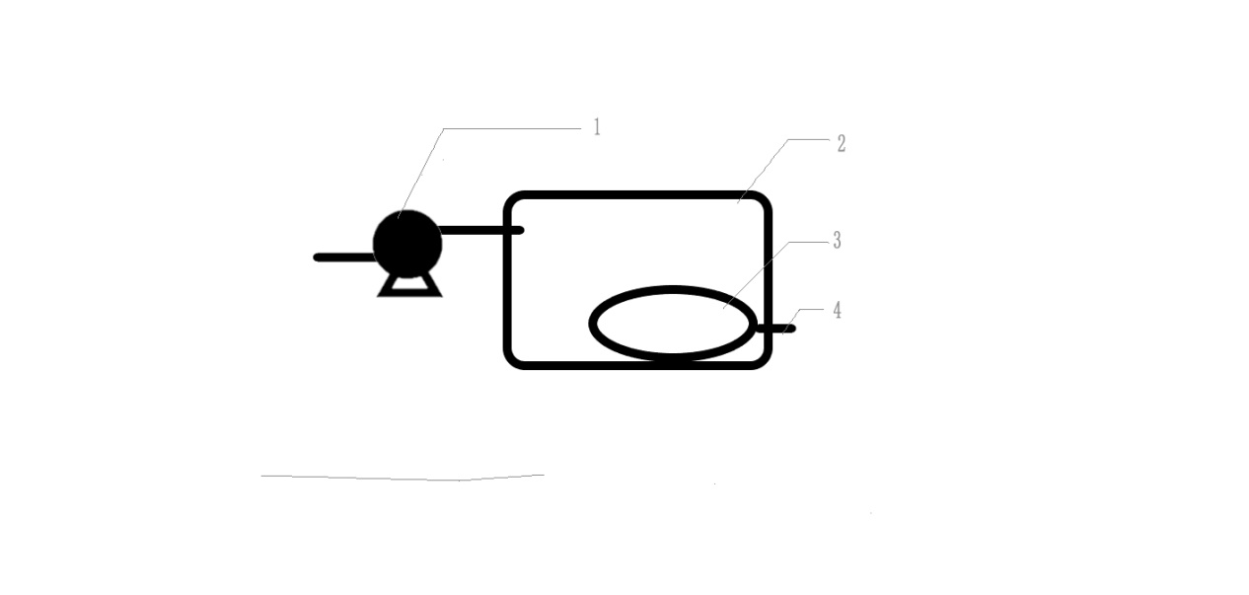

引标号序列说明：

1——抽气泵

2——真空箱

3——气袋

4——进气口

**图5.3.2-1 真空箱气袋采样器示意图**

5.3.2.1.5 嗅辨口：插在出气口处的斗型器具。

5.3.2.1.6 嗅辨装置：由排气泵、真空箱、样品袋、嗅辨口和其他配件组成的嗅辨装置，示意图如图5.3.2-2。

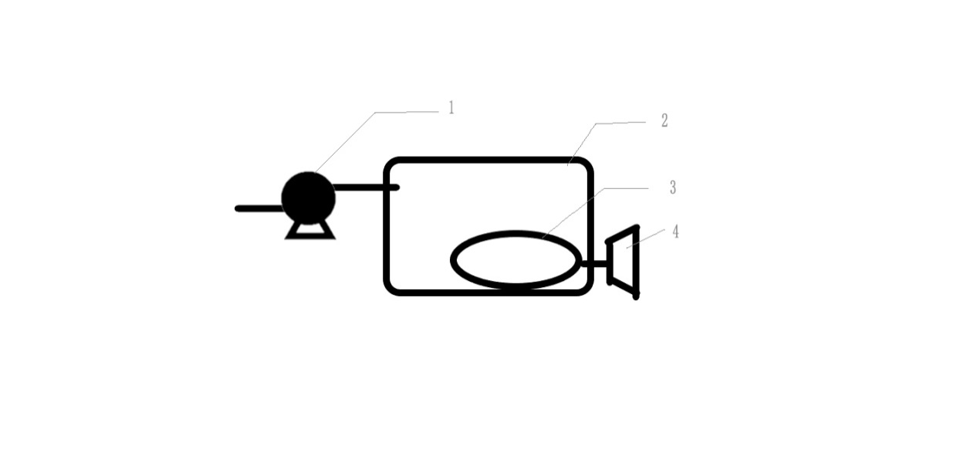

引标号序列说明：

1——排气泵

2——真空箱

3——样品袋

4——嗅辨口

**图5.3.2-2 嗅辨装置示意图**

**5.3.2.2 评价过程**

5.3.2.2.1 点位布置按5.1.2选取。

5.3.2.2.2 在评价点处，用现场空气对气袋进行清洗，每个气袋至少清洗1次，并记录评价房间的温度、相对湿度及风速等基本参数。

5.3.2.2.3 气袋清洗后，用真空箱气袋采样器采集现场空气（16-30）L，对采样后的气袋做好标记，运回实验室。在运输过程中应当避免高温、低温环境和强光照射。

5.3.2.2.4 每批次样品空气应在室外上风口处采集一个空白空气样本作为参考。

5.3.2.2.5 在实验室，由1名组长和不少于7名气味评价员组成气味评价小组，由组长检查小组成员的嗅觉能力和其他可能影响评价结果的任何条件。参见附录A。

5.3.2.2.6 将空气样本气袋置于真空箱中，按图5.3.2-2连接完成后，在组长指导下，由组长及气味评价员对样本进行评价，将嗅辨口置于气味评价员的鼻子和上嘴唇之间，距离（1~2）cm，但不得接触。开启排气泵，以（2~4） L/min的流速排出空气样本，气味评价员慢慢吸入样本空气，给出评价结果。每个样本可重复嗅辨2次，如果还不能给出评价结果，则应于空气新鲜处休息至少10 min，再进行嗅辨。

5.3.2.2.7 各气味评价员依次进行嗅辨。

5.3.2.2.8 样品到达实验室后，应在24 h内完成评价。

## 5.4 结果表述

不可接受比给出计算值，不可接受程度、气味强度、愉悦程度给出算数平均值且计算标准偏差，当标准偏差大于20%时，应重新评价。

_________________________________

# 附录A（规范性附录）气味评价员资格评定

## A. 1 气味评价员基本要求

见5.2.3。

## A. 2 资格评定办法

A. 2. 1 资格评定办法分两步进行，第一步：气味特性判别评价；第二步：气味强度判别评价。资格评定者应通过第一步的气味特性判别评价后，才能进行第二步的气味强度判别评价。两种评价都通过的资格评定者可获取气味评价员上岗资格。

## A. 3 资格评定步骤

**A. 3. 1 气味特性判别评价**

A. 3. 1. 1 准备5个1 L的气味瓶，分别编号1~5，在5个气味瓶中分别装入20 mL不同标准气味物质。如表A.1所示，密封放置至少2 h后方可用于评价。装有不同标准气味物质的瓶子放置时至少间隔50 cm，以避免不同气味相互干扰。

**表A.3.1-1 标准气味物质**

|  |  |  |  |
| --- | --- | --- | --- |
| 编号 | 化学名称 | 浓度（w/w） | 气味特性 |
| 1 | β-苯乙醇 | 10-4 | 花香味 |
| 2 | 2-羟基-3-甲基-2-环戊烯酮 | 10-4.5 | 咖啡香 |
| 3 | 异戊酸 | 10-5 | 汗臭味 |
| 4 | γ-十一烷内酯 | 10-4.5 | 水果香 |
| 5 | β-甲基吲哚 | 10-5 | 粪臭味 |

A. 3. 1. 2 打开气味瓶盖，使鼻子到气味瓶口后上方2 cm~3 cm处，正常呼吸，完成对该气味瓶中标准气味物质的评估后重新盖上气味瓶盖。

A. 3. 1. 3 在气味评价过程中应独立评价，避免相互讨论，两次评价应间隔 1 min~2 min。

A. 3. 1. 4 在气味特性判别期间填写表A.2。

**表A.3.1-2 气味特性判别评价记录**

|  |  |  |  |  |
| --- | --- | --- | --- | --- |
| **评价员信息** | | | | |
| 评价员姓名 |  | 年龄 | |  |
| 性别 |  | 评价日期 | |  |
| **评价员评价结果** | | | | |
| 编号 | 气味特性 | | | |
| 1 | □花香味 □水果香 □咖啡香 □粪臭味 □汗臭味 □无气味 □其他 | | | |
| 2 | □花香味 □水果香 □咖啡香 □粪臭味 □汗臭味 □无气味 □其他 | | | |
| 3 | □花香味 □水果香 □咖啡香 □粪臭味 □汗臭味 □无气味 □其他 | | | |
| 4 | □花香味 □水果香 □咖啡香 □粪臭味 □汗臭味 □无气味 □其他 | | | |
| 5 | □花香味 □水果香 □咖啡香 □粪臭味 □汗臭味 □无气味 □其他 | | | |
| **评定结果** | | | | |
| 判定结果 | □通过 □不通过 | | 评定人 |  |

A. 3. 1. 5 全部评价正确后方可进行下一步评价，每个评价员共有2次判别机会。

**A. 3. 2 气味强度判别评价**

A. 3. 2. 1 气味强度的判别采样正丁醇-水溶液为气味物质，具体浓度如表A. 3所示。

**表A.3.2-1 不同浓度正丁醇-水溶液的气味强度**

|  |  |  |  |
| --- | --- | --- | --- |
| **溶液编号** | **正丁醇浓度** | **气味强度等级** | **气味强度描述** |
| **S1** | **去离子水** | **0** | 无气味 |
| **S2** | **0.4 mL/L** | **1** | 非常弱，可察觉到 |
| **S3** | **2.0 mL/L** | **2** | 味道明显 |
| **S4** | **5.0 mL/L** | **3** | 味道较明显 |
| **S5** | **11.0 mL/L** | **4** | 味道很大，强烈 |
| **S6** | **18.0 mL/L** | **5** | 难以忍受 |

A. 3. 2. 2 正丁醇-水溶液的配制完成后应密闭保存在标准环境中，且溶液保存不超过24 h。

A. 3. 2. 3 在标有序号的6个1 L的气味瓶中分别装入150 mL不同浓度的正丁醇-水溶液，密闭放置至少2 h后方可用于评价。装有不同浓度正丁醇-水溶液的瓶子至少间隔50 cm放置，以避免评价期间气味的相互干扰。

A. 3. 2. 4 打开气味瓶盖，使鼻子到气味瓶口的后上方2 cm~3 cm处，正常呼吸，完成对该气味瓶中标准气味物质的评价后重新盖上气味瓶盖，填写表A. 4。

A. 3. 2. 5 在气味评价过程中应独立评价，不能相互讨论，两次评价应间隔1 min~2 min。

A. 3. 2. 6 在6个气味强度溶液判别排序后及再随机抽取2个气味强度溶液进行个体辨别，填写表A. 4。

A. 3. 2. 7 气味强度排序及个体辨别完全正确者通过气味强度判别评价，否则淘汰，每个评价员共有2次判别机会。

**表A.3.2-2 气味强度判别评价记录**

|  |  |  |  |  |  |  |  |  |  |  |
| --- | --- | --- | --- | --- | --- | --- | --- | --- | --- | --- |
| **评价员信息** | | | | | | | | | | |
| 评价员姓名 |  | | | 年龄 | | | | |  | |
| 性别 |  | | | 评价日期 | | | | |  | |
| **评价员评价结果** | | | | | | | | | | |
| 气味强度编号  （由强到弱） |  |  |  | |  | |  |  | | □不能判定 |
| 随机抽取的样品  气味强度判别 | 编号 | | 气味强度及描述 | | | | | | | |
|  | |  | | | | | | | |
|  | |  | | | | | | | |
| **评定结果** | | | | | | | | | | |
| 判定结果 | □通过 □不通过 | | | | | 评定人 | | |  | |

## A. 4 资格评定结果

A. 3. 1和A. 3. 2均通过的参评人员为合格气味评价员。

## A. 5 气味评价员的定期考核与培训

A. 5. 1 经过资格评定合格的气味评价员需要接受定期考核与培训，3个月至少评定1次，考核不通过者取消气味评定员资格。可企业自主进行或由第三方培训机构。

# 附录B（资料性附录）记录表

## B.1现场评价

**B.1-1 评价员用现场评价记录**

|  |  |  |  |  |  |  |
| --- | --- | --- | --- | --- | --- | --- |
| 委托单位 |  | | | 检验日期 | |  |
| 工程名称 |  | | | 记录编号 | |  |
| 评价依据 |  | | | 仪器及编号 | |  |
| **评价位置** | **是否可接受(是/否)** | **不可接受程度** | **气味强度等级** | | **愉悦程度** | |
|  |  |  |  | |  | |
|  |  |  |  | |  | |
|  |  |  |  | |  | |
|  |  |  |  | |  | |
|  |  |  |  | |  | |
| 备注： | | | | | | | |

**B.1-2 组长用现场评价记录表**

|  |  |  |  |  |  |  |  |  |  |
| --- | --- | --- | --- | --- | --- | --- | --- | --- | --- |
| 委托单位 |  | | | | | 检验日期 | |  | |
| 工程名称 |  | | | | | 记录编号 | |  | |
| 评价依据 |  | | | | | 仪器及编号 | |  | |
| **评价位置** | **温度、湿度、风速**  **℃、%、m/s** | **封闭**  **时长（h）** | **不可接受比** | **不可接受程度** | | **气味强度等级** | | **愉悦程度** | |
| **平均值** | **标准差** | **平均值** | **标准差** | **平均值** | **标准差** |
|  |  |  |  |  |  |  |  |  |  |
|  |  |  |  |  |  |  |  |  |  |
|  |  |  |  |  |  |  |  |  |  |
|  |  |  |  |  |  |  |  |  |  |
|  |  |  |  |  |  |  |  |  |  |
| 备注： | | | | | | | | | | |

## B.2 实验室评价

**B.2-1 现场取样记录**

|  |  |  |  |  |
| --- | --- | --- | --- | --- |
| 委托单位 |  | | 检验日期 |  |
| 工程名称 |  | | 记录编号 |  |
| 检验依据 |  | | 仪器及编号 |  |
| **取样位置** | **温度、湿度**  **℃、%** | **封闭时长（h）** | **气袋编号** | **备注** |
|  |  |  |  |  |
|  |  |  |  |  |
|  |  |  |  |  |
|  |  |  |  |  |
|  |  |  |  |  |

**B.2-2 实验室评价记录**

|  |  |  |  |  |  |
| --- | --- | --- | --- | --- | --- |
| 委托单位 |  | | | 检验日期 |  |
| 工程名称 |  | | | 记录编号 |  |
| 检验依据 |  | | | 仪器及编号 |  |
| 温度、湿度 |  | | | | |
| **气袋编号** | **是否可接受(是/否)** | **不可接受程度** | **气味强度等级** | | **愉悦程度** |
|  |  |  |  | |  |
|  |  |  |  | |  |
|  |  |  |  | |  |
|  |  |  |  | |  |
|  |  |  |  | |  |
| 备注： | | | | | |

**B.2-3 实验室评价记录汇总表**

|  |  |  |  |  |  |
| --- | --- | --- | --- | --- | --- |
| 委托单位 |  | | | 检验日期 |  |
| 工程名称 |  | | | 记录编号 |  |
| 检验依据 |  | | | 仪器及编号 |  |
| 温度、湿度 |  | | | | |
| **气袋编号** | **不可接受比** | **不可接受程度** | **气味强度等级** | | **愉悦程度** |
|  |  |  |  | |  |
|  |  |  |  | |  |
|  |  |  |  | |  |
|  |  |  |  | |  |
|  |  |  |  | |  |
| 备注： | | | | | |

# 本标准用词说明

1 为便于在执行本标准条文时区别对待，对要求严格程度不同的用词说明如下：

1）表示很严格，非这样做不可的：

正面词采用“必须”，反面词采用“严禁”；

2）表示严格，在正常情况下均应这样做的：

正面词采用“应”，反面词采用“不应”或“不得”；

3）表示允许稍有选择，在条件许可时首先应这样做的：

正面词采用“宜”，反面词采用“不宜”；

4）表示有选择，在一定条件下可以这样做的，采用“可”。

2 条文中指明应按其他有关标准执行的写法为：“应符合……的规定”或“应按……执行”。

**中国工程建设标准化协会标准**

**室内空气气味现场测试标准**

**（征求意见稿）**

# 条文说明

目 次

1. 总则 20

3. 基本规定 21

4. 评价参数 22

5. 评价方法 23

# 1. 总则

1.0.2 本条是适用于民用建筑（住宅和办公建筑等），包括装修后验收和日常室内空气气味的评价；工业生产建筑、构筑物（如墙体、水塔、蓄水池等）和有特殊净化卫生要求的室内空气气味评价可参照执行。

1.0.3 在室内空气中由于某些污染物属于无色无味，故作本条规定。

# 3. 基本规定

3.0.2 对于民用建筑工程的装修验收类项目的气味评价，应在工程完工至少7d后、工程交付使用前进行。对于客户委托的非验收项目，可根据客户提出的特殊条件（例如温度、湿度、封闭时长等）进行评价，报告中需注明该特殊条件。

3.0.3 对某项目进行气味评价时，应提前制作出具体的评价方案和计划，包括评价参数、评价员数量、评价房间计点数等。

3.0.4 因评价现场的一些环境参数对一些气味评价参数有关联性，故应对评价现场的环境参数进行详细记录，包括但不限于温度、湿度、风量或风速等。

# 4. 评价参数

## 4.1 不可接受比（PD）

在对评价对象进行评价前，气味评价小组组长已对气味评价小组成员进行了培训，各气味评价小组成员对本条的假定情景是充分了解的。

## 4.2 不可接受程度

在对评价对象进行评价前，气味评价小组组长已对气味评价小组成员进行了培训，各气味评价小组成员对本条的假定情景是充分了解的。

## 4.4 愉悦程度

每个人对气味的愉悦性认知不同，比如“张三”喜欢百合花的香味，认为百合花香很愉悦，而“李四”讨厌百合花的香味，认为百合花香不愉悦。各评价员对愉悦程度的分歧可能存在较大的情况，但最终结果仍应以算数平均值给出，

# 5. 评价方法

## 5.1 现场准备及布点原则

5.1.1 评价条件

本条是分两种工况的气味评价，一是在统一规定的条件下对稳态的气体进行评价（规定的条件参照《室内空气质量标准》GB/T 18883），另外一种是对于正常使用状况和特殊状况的实时评价。

5.1.2 布点数量及位置

布点数量和位置的确定参照《室内空气质量标准》GB/T 18883。

## 5.2 评价人员

**5.2.3 气味评价前的要求**

5.2.3.1 上岗证是指按照本标准附录A考核合格。

## 5.3 评价方法

**5.3.1 现场评价**

5.3.1.4 室内温湿度、风速等环境参数可由任一评价员记录，记录温湿度和风速到达稳定状态的数值。

## 5.4 结果表述

此条是为了防止各评价员之间评价结果的离散度过大。不适用于愉悦程度的评价。

_________________________________